
江西省吉安市第一中学2017届高三上学期第三次周考（12.23）理综物理试题
二、选择题
14. 下列有关电磁学的四幅图中，说法不正确的是
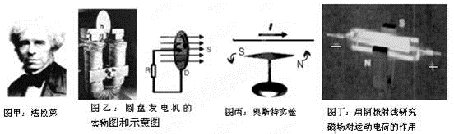
A．甲图法拉第是英国著名物理学家，他提出了电场的观点，同时引入电场线直观描述电场
B．乙图中通过圆盘的磁通量保持不变，没有电流流经电阻R
C．丙图实验中，如果将通电直导线南北放置，实验效果最好
D．丁图中阴极射线在磁场的作用下向下偏转
15. 如图，竖直墙面与水平地面均光滑且绝缘，两个带有同种电荷的小球A、B分别处于竖直墙面和水平地面，且处于同一竖直平面内，若用图示方向的水平推力F作用于小球B，则两球静止于图示位置．如果将B稍向左推过一些，两球重新达到平衡时的情况与原来相比（ ）
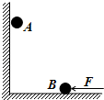
A．推力F将增大
B．墙面对A的弹力增大
C．地面对B的弹力减小
D．两小球之间的距离增大
16. 如图所示，在光滑的水平面上有一个质量为M的木板B处于静止状态，现有一个质量为m的木块A从B的左端以初速度v₀=3m/s开始水平向右滑动，已知M＞m。用①和②分别表示木块A和木板B的图像，在木块A从B的左端滑到右端的过程中，下面关于二者速度v随时间t的变化图像，其中可能正确的是
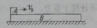
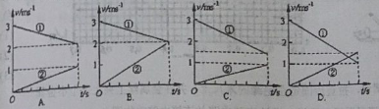
17. 如图所示，导线框abcd放在光滑导轨上向右运动（abcd与导轨接触良好），G₁和G₂是两只电流表，则
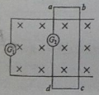
A．只有G₂偏转
B．只有G₁偏转
C．G₁、G₂都会偏转
D．G₁、G₂都不偏转
18. 如图所示，一个小型水电站，其交流发电机的输出电压U₁一定，通过理想升压变压器T₁和理想降压变压器T₂向远处用户供电，输电线的总电阻为R．T₁的输入电压和输入功率分别为U₁和P₁，它的输出电压和输出功率分别为U₂和P₂；T₂的输入电压和输入功率分别为U₃和P₃；它的输出电压和输出功率分别为U₄和P₄．下列说法正确的是（）
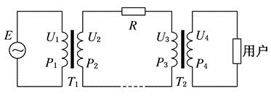
A当用户的用电器增多时，U₂减小，U₄变大
B当用户的用电器增多时，P₂变大，P₃减小
C要减小线路的损耗，应增大升压变压器的匝数比n₂/n₁，同时应减小降压变压器的匝数比n₃/n₄
D要减小线路的损耗，应增大升压变压器的匝数比n₂/n₁，同时应增大降压变压器的匝数比n₃/n₄
19. 2010年 10 月 26 日 21时 27 分，北京航天飞行控制中心对“嫦娥二号”卫星实施了降轨控制，卫星成功由轨道半径为r、周期为 T_{l} 的 极月圆轨道进入远月点为r、周期为T₂的椭圆轨道，为在月球虹湾区拍摄图像做好准备，轨道如图所示．则“嫦娥二号”
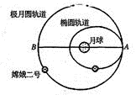
A．在圆轨道运行周期T₁小于它在椭圆轨道运行周期T₂
B．经过圆轨道上 B 点时的速率大于它经过椭圆轨道上 A 点时的速率
C．在圆轨道上经过 B 点和在椭圆轨道上经过 A 点时的加速度大小相等
D．在圆轨道上经过 B 点和在椭圆轨道上经过 A 点时的机械能相等
20. 如图所示，两根相距为L的平行直导轨水平放置，R为固定电阻，导轨电阻不计．电阻阻值也为R的金属杆MN垂直于导轨放置，杆与导轨之间有摩擦，整个装置处在竖直向下的匀强磁场中，磁感应强度大小为B．t=0时刻对金属杆施加一水平外力F作用，使金属杆从静止开始做匀加速直线运动．下列关于外力F、通过R的电流I、摩擦生热Q（图C为抛物线）、外力F的功率P随时间t变化的图象中正确的是（ ），
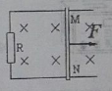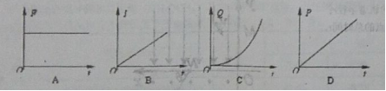
21. 如下图所示，粗糙程度均匀的绝缘斜面下方O点处有一正点电荷，带负电的小物体以初速度v ₁ 从M点沿斜面上滑，到达N点时速度为零，然后下滑回到M点，此时速度为v ₂ （v ₂ ＜v ₁ ）。若小物体电荷量保持不变，OM＝ON，则（ ）
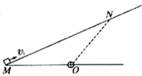
A．小物体上升的最大高度为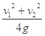
B．从N到M的过程中，小物体的电势能逐渐减小
C．从M到N的过程中，电场力对小物体先做负功后做正功
D．从N到M的过程中，小物体受到的摩擦力和电场力均是先增大后减小
三、非选择题
22. 在“研究弹簧形变与外力关系的实验中”，某同学选一甲、乙两根规格不同的弹簧进行测试，根据测得的数据绘出如图所示的图象，从图象上看，乙弹簧劲度系数k_{乙}= N/m，该同学没有完全按实验要求做，使图象成为曲线，图象上端成为曲线是因为 。若制作一个精确度较高的弹簧秤，应选择弹簧 （填甲或乙）。
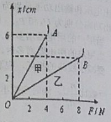
23. 实验室提供的探究某金属丝的电阻率所用的器材如图，包括：输出为3V的直流稳压电源、电流表、待测金属丝、螺旋测微器（千分尺）、米尺、电阻箱、开关和导线等。
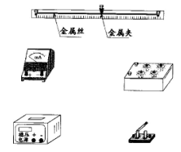
（1）某实验小组截取了一段金属丝，拉直后固定在绝缘的米尺上，并在金属丝上夹上一个小金属夹，金属夹可在金属丝上移动．请根据现有器材，设计实验电路，并连接电路实物图。

（2）该小组测得电流与金属丝接入长度关系的数据，并据此给出图线，其斜率为________ A⁻¹·m⁻¹(保留三位有效数字)；
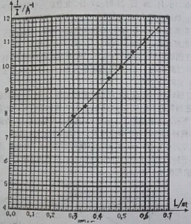
（3）该小组使用螺旋测微器测量金属丝的直径，示数如图所示．金属丝的直径是________mm．图中图线的斜率、电源电动势和金属丝横截面积的乘积代表的物理量是________，其数值和单位为________(保留三位有效数字)．
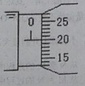
24. 高台滑雪以其惊险刺激而闻名，运动员在空中的飞跃姿势具有很强的观赏性。某滑雪轨道的完整结构可以简化成如图所示的示意图。其中AB段是助滑雪道，倾角α=30°，BC段是水平起跳台，CD段是着陆雪道， AB段与BC段圆滑相连，DE段是一小段圆弧（其长度可忽略），在D、E两点分别与CD、EF相切，EF是减速雪道，倾角θ=37°。轨道各部分与滑雪板间的动摩擦因数均为μ=0.25，图中轨道最高点A处的起滑台距起跳台BC的竖直高度h=10m。A点与C点的水平距离L₁=20m，C点与D点的距离为32.625m； 运动员连同滑雪板的质量m＝60 kg，滑雪运动员从A点由静止开始起滑，通过起跳台从C点水平飞出，在落到着陆雪道上时，运动员靠改变姿势进行缓冲使自己只保留沿着着陆雪道的分速度而不弹起，除缓冲外，运动员可视为质点，设运动员在全过程中不使用雪杖助滑，忽略空气阻力的影响，取重力加速度g=10m/s²，sin37°＝0.6，cos37°＝0.8. 求：
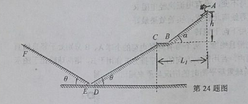
（1）运动员在C点水平飞出时速度的大小 ；
（2）运动员在着陆雪道CD上的着陆位置与C点的距离；
（3）运动员滑过D点时的速度大小；
25. 在平面直角坐标系xOy中，第I象限存在沿y轴负方向的匀强电场，第IV象限存在垂直于直角坐标平面向外的匀强磁场，磁感应强度为B，一质量为m、电荷量为q的带正电的粒子从y轴正半轴上的M点以速度v₀垂直于y 轴射入电场，经x轴上的N点与x轴正方向成θ=60°角射入磁场，最后从y轴负半轴上的P点垂直于y轴射出磁场，如图所示，不计粒子的重力，求：
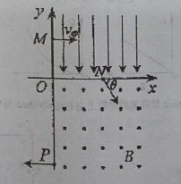
（1）M、N两点间的电势差U_{MN}；
（2）粒子在磁场中运动的轨道半径r；
（3）粒子从M点运动到P点的总时间。
34. （1）一简谐横波沿x轴正向传播，t＝0时刻的波形如图 (a)所示，x＝0.30 m处的质点的振动图线如图(b)所示，该质点在t＝0时刻的运动方向沿y轴________(填“正向”或“负向”)．已知该波的波长大于0.30 m，则该波的波长为________m.
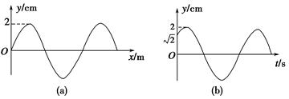
（2）一玻璃立方体中心有一点状光源。今在立方体的部分表面镀上不透明薄膜，以致从光源发出的光线只经过一次折射不能透出立方体。已知该玻璃的折射率为，求镀膜的面积与立方体表面积之比的最小值。
